Инструкция по открытию компьютерного исследования (КТ) с диска на ПК.
Для начала работы с исследованием, необходимо вставить диск в дисковод.
Вариант 1.
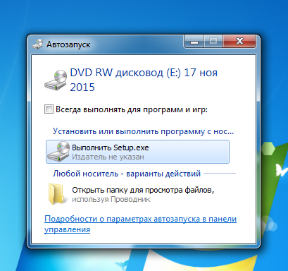
Перед вами появиться окно автозапуска
Выберите Выполнить Setup.exe

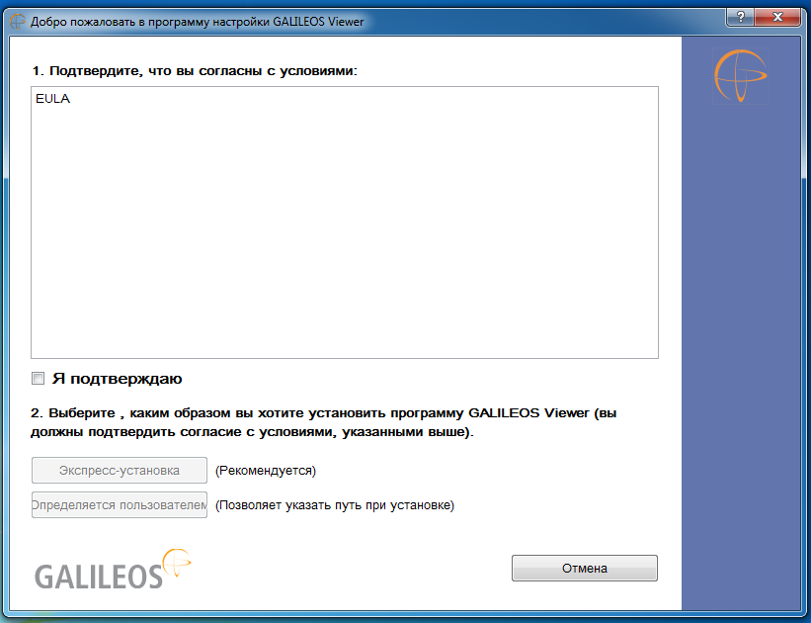
Всплывет окно установки программы для работы с КТ.
Необходимо отметить галочкой пункт
«Я подтверждаю», а затем нажать на кнопку «Экспресс-установка»
Начнется установка программы и по ее завершении автоматически откроется КТ исследование

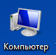
Вариант 2.
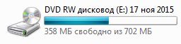
Открываем «Мой компьютер» ,
открываем дисковод (DVD –RW)
Всплывет окно установки программы для работы с КТ.
Необходимо отметить галочкой пункт
«Я подтверждаю», а затем нажать на кнопку «Экспресс-установка»
Начнется установка программы и по ее завершении автоматически откроется КТ исследование

Вариант 3.
Открываем «Мой компьютер» ,
открываем дисковод (DVD –RW)
Далее открываем файл с названием Setup
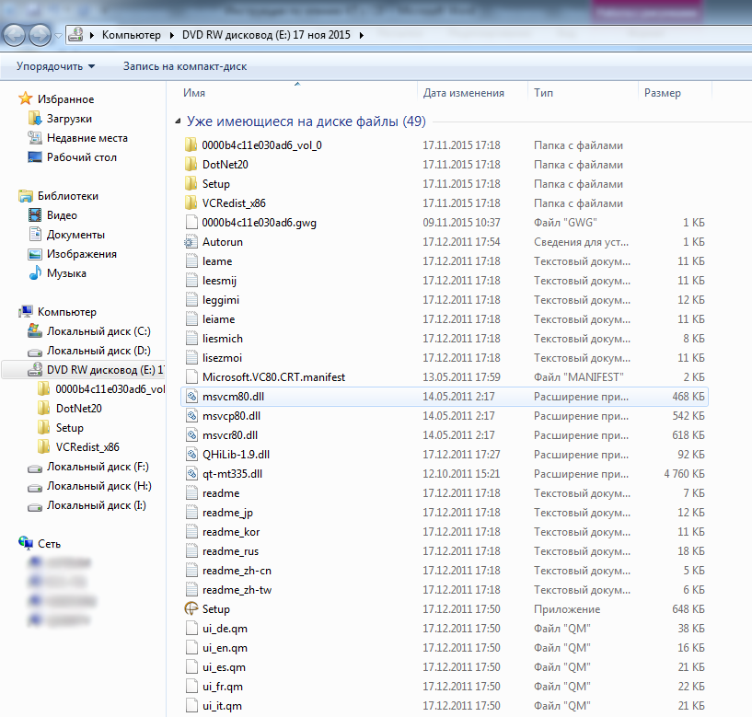
Всплывет окно установки программы для работы с КТ.
Необходимо отметить галочкой пункт
«Я подтверждаю», а затем нажать на кнопку «Экспресс-установка»
Начнется установка программы и по ее завершении автоматически откроется КТ исследование

Как отправить КТ по почте.
Открываем «Мой компьютер» ,
открываем дисковод (DVD –RW)
Выделяем все файлы сочетанием клавиш «Ctrl+A», нажимаем правую кнопку мыши ,
Выбираем Отправить – Сжатая Zip-Папка
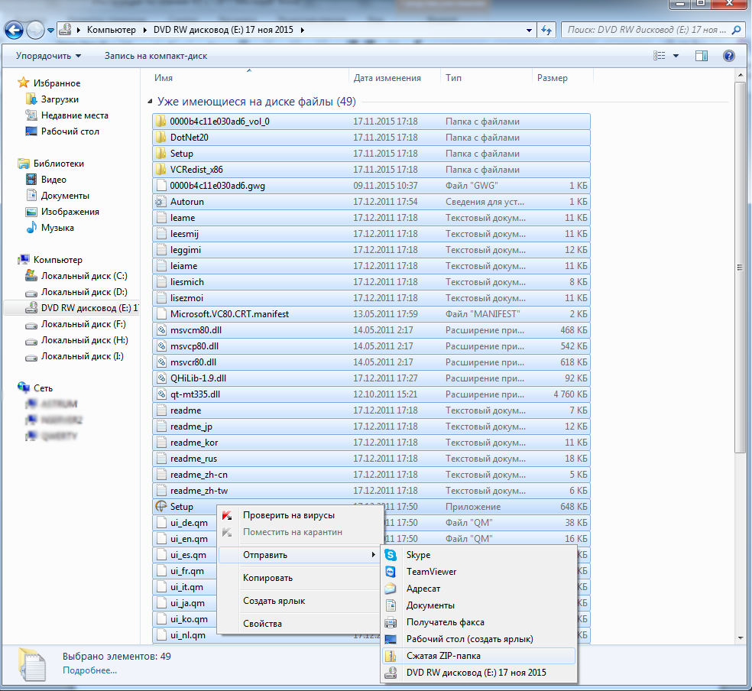
Появляется сообщение, нажимаем Да
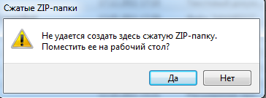
Далее происходит создание архива, который сохраняется на рабочем столе.
После данный файл вы прикрепляете к письму и отправляете получателю.

С помощью компьютерной томографии Вы можете распечатать интересующую область на фотобумаге.
1 зуб в горизонтальном или вертикальном сечении
ОПТГ (Ортопантомограмма)

